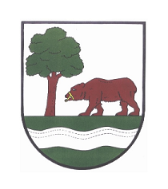 Obec Kunčice nad Labem
Miroslava Kracíková
starostka obce

Kunčice nad Labem 14.07.2020

Stanovení minimálního počtu členů okrskové volební komise
a počet prostor pro úpravu hlasovacích lístků

Informace o počtu a sídle volebních okrsků

Na základě ustanovení § 15 odst. 1 písm. c) zákona č. 130/2000 Sb., o volbách do zastupitelstev krajů a o změně některých zákonů, ve znění pozdějších předpisů, a na základě ustanovení § 14c odst. 1 písm. c) zákona č. 247/1995 Sb., o volbách do Parlamentu České republiky a o změně a doplnění některých dalších zákonů, ve znění pozdějších předpisů
stanovuji

minimální počet členů okrskové volební komise,
počet a sídlo volebních okrsků (prostory pro úpravu hlasovacích lístků)

pro volby do ZASTUPITELSTEV KRAJŮ
konaných ve dnech 2. – 3. října 2020 v obci Kunčice nad Labem takto:

Minimální počet členů okrskové volební komise - 6 členů

Volební okrsek – č. 1

Sídlo volebního okrsku – OÚ Kunčice nad Labem č.p. 121 (kancelář starostky)

V Kunčicích nad Labem 14.07.2020
v.r. Miroslava Kracíková
starostka

